Département de Génie Electrique
Groupe : Master 1 Commande Electrique

TP1 : Commande Scalaire du moteur Asynchrone

But de la Manipulation :
Le but envisagé via cette manipulation est l’application de la commande à flux constant, dite commande V/f pour l’asservissement de vitesse du moteur asynchrone. Ce travail de simulation vise l’utilisation d’un régulateur proportionnel-Intégral (PI) comme contrôleur de vitesse, et l’utilsation des concepts de cours pour la commande en tension de la machine.
Principe:
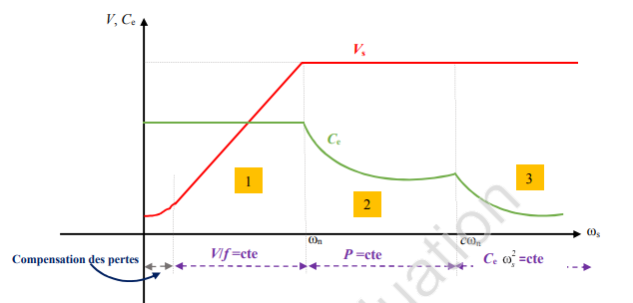
Pour des vitesses allant de zero à wsN, le couple est constant, et la loi de commande s’écrit:
$$V= V_{0}+K.w_{s}$$
Avec : $K={311}/{314}={Vmax}/{wsN}$
La tension boost V0 est utilisée pour la compensation de la chute de tension Rs.I à basse vitesse.
On démontre que le couple électromagnétique est proportionnel à la vitesse de glissement :
$$Ce=K_{1}.φ_{s}^{2}.w_{g}$$
Donc, à flux constant, le couple électromagnétique est proportionnel à la vitesse de glissement w_{g}

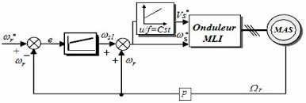
Schéma de commande
Pour la régulation de vitesse, on utilise un régulateur PI, ayant l’équation :
$$w_{g}=K_{p}.e+K_{I}\int{e.dt}$$
Avec Kp = Ki = 0.15

Travail Demandé :
- Pour une vitesse de référence nref= 1000 tr/mn, et un couple résistant Cr=5Nm, tracer les courbes de la vitesse n(t), le courant statorique ia(t) et le flux : $φ_{S}=\sqrt{φ_{sα}^{2}+φ_{sβ}^{2}}$.
Faire vos commentaires.
- Pour la même vitesse de référence nref=1000 tr/mn, et une variation du couple résistant
- de 5 Nm à 10 Nm à l’instant t= 10s , refaire les courbes de n(t), is(t) et $φ_{S}\left(t\right).$ Faire vos commentaires.
Nref | Veff | fs | wg | Is
1000
2000
-1000
-2000
- Pour un profil de vitesse : nref=[ 1000 2000 -1000 -2000], et un couple résistant Cr=5 Nm, refaire les courbes de n(t), is(t) et $φ_{S}\left(t\right).$ Faire vos commentaires.

